不要脸！为宣扬“抗争”，乱港分子强行碰瓷廖启智

原创 有里儿有面 [有理儿有面](javascript:void(0);)

**有理儿有面**

微信号 youli-youmian

功能介绍 你说是不是

2021-04-02[原文](https://mp.weixin.qq.com/s?__biz=Mzg3MjEyMTYyNg==&mid=2247527386&idx=1&sn=cd7ca0baae6255859359ec5e70450585&chksm=cef63faff981b6b9492f102d7898d32ced2b990f90f3a19dbe23dedd2a375a4f8cfdbaac74d4&scene=27#wechat_redirect&cpage=42) 发表于

收录于合集





**全文共1493字，图片5张，视频1段，预计阅读时间为4分钟。**

**文章首发于“有理儿有面”（youli-youmian），欢迎大家在朋友圈和微信群转发。**

**公众号及其他平台转载请在后台留言。**



▼

3月28日晚，香港演员廖启智因胃癌去世，享年66岁。

这是自达叔后，香港影视界又一金牌绿叶离世。

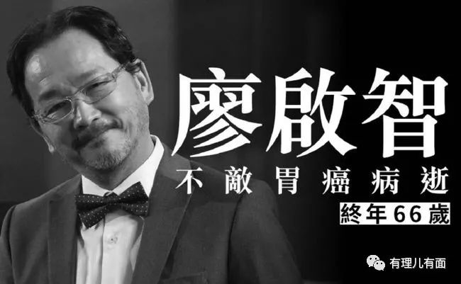

提到廖启智，影迷都喜欢叫他“智叔”，虽然在荧屏中大多只是配角，但由于演技精湛、戏路广，能够将“小人物”演活，许多人都对廖启智印象颇深，两次夺得香港电影金像奖最佳男配角就是对他演技最好的认可。

最令有理哥印象深刻的，还数他在《线人》中饰演的废噏，因为给警方当线人暴露了身份，后被犯罪分子堵在家门口砍，导致精神错乱流落街头，就算偶有一刻清醒，也只能流下悔恨、无奈的泪水。虽然在片中戏份不多，但由于廖启智演的实在是太到位，一点不输主角谢霆锋和张家辉，以至于影片上映很长时间后，有理哥仍对这个角色念念不忘，又在网上重温了一遍。



对于智叔的突然离世，许多演员和影迷都感到十分痛心，纷纷通过网络表达自己的思念之情，然而有理哥发现，居然有乱港分子企图碰瓷廖启智出演的影片，宣扬所谓“抗争”精神，这种吃人血馒头的做法实在令人作呕。

乱港分子强行碰瓷的影片，是2016年上映的《点五步》，该电影由80年代香港的真实故事改编，廖启智饰演卢校长，影片讲述了卢校长为了让阿龙、细威、陈强等“问题少年”走上正路，建立了全港第一支少年棒球队“沙燕队”，在训练中教会了少年做人的道理，磨练了他们的意志，最终“沙燕队”于翌年击败日本队伍，夺得香港少棒联盟公开赛冠军的故事。



其中廖启智在影片中有两句台词“输赢都是这半步”、“校长没有讲过要你们赢，但我有讲过叫你们不要放弃”，这本是卢校长教导少年，有时踏出半步并非易事，鼓励他们要懂得坚持、突破自我极限，却被乱港分子生搬硬套的拿去当“材料”。

类似这样的台词，其实在很多影片中都实属常见，如今被乱港分子掐头去尾、断章取义的拿来蛊惑港人不要放弃“抗争”，着实跌破了底线。

在正确的道路上坚持，最终会看到胜利和希望，在错误的道路上坚持，那就是执迷不悟、自甘堕落。

廖启智在片中扮演的卢校长，之所以带领一帮少年建立棒球队，就是想要他们磨练意志、突破自我，改掉身上的坏毛病，而乱港分子口中的“抗争”，是可以“违法达义”的，他们用所谓“民主、人权”等说辞为借口，不惜一切搞“全面揽炒”香港，甚至摇尾乞怜的请求西方国家“制裁”香港，其目的非常明确，就是要动摇、夺取香港的治权，这与卢校长激励学生的初衷可谓南辕北辙、大相径庭。



根据香港警方公布的数据，修例风波中共有1万多人被捕，其中青年学生超过4成，涉及罪行包括暴动、非法集结、刑事毁坏、侮辱国旗、伤人、袭警及藏有攻击性武器等。一场“抗争”，不仅撕裂了香港社会，更毁了无数青少年的前程。



是谁蛊惑了这些本该在校园的孩子走上街头？又是谁用“核爆都不割席”、“齐上齐落”绑架了孩子们的思想？喊别人去做炮灰，自己要么躲起来搞“筹款”，要么逃到海外“留有用之身”，这样的“港独”分子，难道见得还少吗？

香港爆发“占中运动”时，廖启智夫妇曾公开发声，明确表示反对“占中运动”，这不禁让人感叹，如今乱港文宣打着“愿智叔安息”旗号宣扬“港独”，若是智叔在天之灵有知，怕是无法好好安息。

3月30日，全国人大常委会全票通过新修改的基本法附件一和附件二，这意味着香港选举制度即将得到完善，在中央政府和特区政府的共同努力下，在国安法的保护下，在“爱国者治港”的政策下，相信“港独”将会彻底失去生存空间。

相信，当香港的年轻人不再受到“港独”、“反中”思想的荼毒，东方明珠必将重现璀璨光芒。

**图片来自互联网**





**关注公众号：**

**有理儿有面**

**理   性｜   揭   秘｜   探   讨**







有里儿有面

**微信扫一扫赞赏作者** **赞赏**

已喜欢，对作者说句悄悄话

取消

**发送给作者**

**发送**

最多40字，当前共字

 人赞赏

上一页 1/3 下一页

长按二维码向我转账

受苹果公司新规定影响，微信 iOS 版的赞赏功能被关闭，可通过二维码转账支持公众号。

### 精选留言

用户设置不下载评论